MAGISTRÁT MĚSTA LIBEREC
ODBOR ÚZEMNÍHO PLÁNOVÁNÍ

ZADÁNÍ ÚZEMNÍ STUDIE
ÚS Krásná studánka I - III
k. ú. Krásná Studánka
––––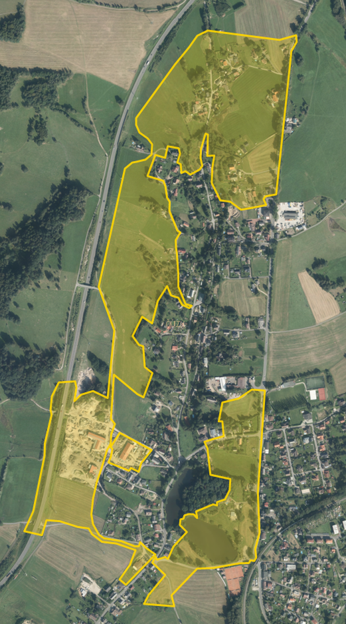

Vedoucí odboru územního plánování: Ing. Petr Kolomazník
Zpracovala: Ing. Zuzana Kučerová, referent oddělení úřadu územního plánování

LIBEREC, BŘEZEN 2023

Obsah
1 Vymezení řešeného území 3
2 Cíl a účel územní studie 3
3 Požadavky na využití území 4
3.1 Základní požadavky 4
3.2 Analytická část pro katastrální území Krásná Studánka 4
3.3 Požadavky na výstavbu, architekturu a urbanismus 5
3.4 Požadavky na veřejná prostranství a modrozelenou infrastrukturu 7
3.5 Požadavky na občanské vybavení 7
3.6 Požadavky z hlediska ochrany přírody a krajiny 7
3.7 Požadavky na řešení dopravy 8
3.8 Požadavky na řešení technické infrastruktury 9
3.9 Požadavky na návrh etapizace 10
3.10 Předběžná studie proveditelnosti - ekonomické zhodnocení projektu 10
4 Požadavky na obsah zpracování územní studie 11
4.1 Textová část 11
4.2 Grafická část 11
5 Požadavky na rozsah zpracování územní studie a další technické požadavky 12
5.1 Rozsah zpracování 12
5.2 Technické požadavky na zpracování územní studie 12
5.3 Požadavky na kvalitu dat 12
6 Přílohy 14

Vymezení řešeného území
Území určené k řešení je součástí katastrálního území Krásná Studánka. Nachází se na severním okraji města, mezi silnicí I/13 a ulicí Hejnická, v návaznosti na stávající zástavbu při ulici Dětřichovská a Albrechtická. Krásná Studánka byla založena jako samostatná obec, dnes je součástí města Liberec.
Územní plán Liberec (dále jen „ÚPL“) vymezil v řešeném území vedle souboru několika rozvojových ploch pro bydlení, také plochy pro lehkou výrobu, plochy pro realizaci nových veřejně prospěšných staveb a rozvoj občanského vybavení.
Ve výkresu č. 1 ÚPL jsou v části Krásné Studánky mezi silnicí I/13 a ulicí Hejnická vymezeny tři územní studie Krásná Studánka I, Krásná Studánka II a Krásná Studánka III. Pro další rozvoj v dané lokalitě bude nezbytné komplexní řešení veřejné infrastruktury, která bude realizována v dílčích etapách. Přestože plochy v dané lokalitě jsou určeny k řešení v samostatných studiích, rozhodl se pořizovatel pro jejich řešení jako celku v souvislostech.
V širších souvislostech je nutné provést komplexní analýzu celého katastrálního území Krásná Studánka, kterou nově urbanizované části potenciálně posilují o polovinu obyvatel. Analýza popíše strukturu zástavby s důrazem na zapojení zástavby do volné krajiny. Vazba na krajinu, která slouží jako rekreační zázemí i pro další části města Liberec, je jedním ze stěženích úkolů analýzy i následného návrhu. Analýza dále definuje přirozená lokální centra, která jsou součástí stávající zástavby.

Cíl a účel územní studie
Cílem územní studie je na základě podrobné analýzy území prověřit a navrhnout optimální řešení lokality. Územní studie bude sloužit jako podklad pro rozvoj veřejné infrastruktury a pro rozhodování v daném území.
Územní studie podrobně rozpracuje v souladu s požadavky tohoto zadání v řešeném územní jednotlivé návrhové a přestavbové plochy. Ty budou obslouženy, jak z nových komunikací, tak důsledně navázány na stávající cestní síť a umožní z páteřní komunikace Dětřichovská, přes nově urbanizovaná území přístup do volné krajiny. Bude zachována a dále rozvíjena prostupnost pro pěší a cyklisty, nová zástavba nepřeruší stávající zvykové vazby v krajině.
Územní studie kromě návrhu zástavby v řešeném území zpřesní veřejně prospěšné stavby komunikací
- VD – 11.24.PP Dětřichovská – I/13 – páteřní obsluha rozvojových ploch
- VD – 11.215.DS Na Bělidle – MÚK na I/13 v Krásné Studánce
- VD – 11.151.DS - I/13 – Studánecká – propojení dopravní kostry
a veřejně prospěšné stavby technické infrastruktury
- VT – 11.2.IE (E38A) koridor nadzemního vedení VVN 110 kV přívod k TR Liberec – Pavlovice
- VT – 11.2.IK – kanalizace výtlak Krásná Studánka
- VT – 11.2.IV – hlavní vodovodní řady Krásná Studánka
- VT – 11.1.IK – čerpací stanice odpadních vod Krásná Studánka,
- VT – 11.148.TX – vodojem Krásná Studánka.
V rámci studie bude vyřešeno zejména napojení na celoměstské / sektorové dopravní a technické vybavení, vnitřní dopravní a technická infrastruktura, uspořádání veřejných prostranství, zeleně a občanského vybavení. Konkrétní podmínky pro jednotlivé plochy jsou stanoveny územním plánem.
Navržené řešení musí identifikovat limity v území, případně navrhnout příslušná opatření.

Požadavky na využití území

Základní požadavky
Územní studie musí být v souladu s těmito dokumenty:
- Zadání územní studie. Pokud nebudou respektovány podmínky zadání, bude tato situace v textové části popsána a zdůvodněna, řešení odlišné od zadání musí představovat pro lokalitu výhodnější nebo srovnatelné řešení.
- Zákon č. 183/2006 Sb. o územním plánování a stavebním řádu (stavební zákon) a jeho prováděcí vyhlášky a platné normy
- „Územní plán Liberec“, který byl schválen a vydán 24. 2. 2022 Zastupitelstvem města Liberec usnesením č. 72/2022. Územní plán je dostupný na webových stránkách města: https://www.liberec.cz/mesto-liberec/platny-uzemni-plan/, části územní studie, které v odůvodněných případech nebudou v souladu s platným ÚPL, budou jednoznačně označeny jako podklad pro změnu územního plánu
- „Manuál veřejných prostranství pro město Liberec – městské povrchy“, který vydala Kancelář architektury města Liberec a který byl schválen Zastupitelstvem města Liberec usnesením č. 178/2021 dne 24. 6. 2021, dostupné na: https://www.liberec.cz/cz/obcan/urad/odbory-magistratu/kancelar-architektury-mesta/dokumenty/manual-verejnych-prostranstvi-pro-mesto-liberec-mestske-povrchy.html
- „Zásady SML pro výstavbu ve městě“, které byly schváleny 16. Radou města dne 18. 8. 2020 usnesením č. 761/20. (dostupné na www: https://www.liberec.cz/cz/obcan/urad/odbory-magistratu/kancelar-architektury-mesta/dokumenty/zasady-sml-pro-vystavbu-ve-meste.html
- Generel cyklistické dopravy – Liberec (dostupné na: https://www.liberec.cz/cz/magistrat-radnice/odbory-magistratu/odbor-hlavniho-architekta/oddeleni-urbanismu-architektury/dokumenty/generel-cyklistice-dopravy-liberec.html
- Strategické rozvojové dokumenty města (dostupné na: https://www.liberec.cz/cz/radnice/strategie-projekty/strategie-mesta/)

Rozpracovaný návrh územní studie bude konzultován s pořizovatelem ÚS (Magistrát města Liberec, odbor územního plánování, oddělení úřadu územního plánování).

Analytická část pro katastrální území Krásná Studánka
- popsat současný stav v území
- definovat příležitosti v rámci stávající zástavby, tak v nově urbanizovaných územích
- provést demografickou analýzu nárůstu počtu obyvatel, závěry provázat s potřebou návrhu občanského vybavení
- dopravní koncepce, napojení na MHD, stávající prostupnost území do okolní krajiny pro pěší a cyklisty (stav a příležitosti)
- modrozelená infrastruktura (příležitosti propojeními do krajiny, veřejná prostranství, rekreace)
- stávající zástavba a příklady možné typologie zástavby pro nově urbanizovaná území
- majetkoprávní vztahy v nově urbanizovaných územích a majetky obce ve vztahu k příležitostem v území
- soulad potřeb v území se strategickými dokumenty SML
- analýza širších vztahů

Požadavky na výstavbu, architekturu a urbanismus
- návrh zástavby bude vycházet ze základních regulačních podmínek stanovených v územním plánu, které jsou schváleny pro jednotlivé regulační bloky (funkční plochy s rozdílným způsobem využití)
- bude stanovena kapacita jednotlivých ploch, ze které bude vycházet návrh dopravní a technické infrastruktury
- koeficient „Kn“ a koeficient „Kz“ stanovený pro plochy územním plánem bude upřesněn na jednotlivé stavební pozemky
- územní studie vyřeší umístění staveb v rámci regulačních, uličních a stavebních čar
- bude respektován územním plánem definovaný charakter lokality
- ÚS pojmenuje charakter a identitu typologie přípustných staveb. Doloží prostorové struktury formou referenčních příkladů. Stavby musí respektovat ráz okolní krajiny, kontext a měřítko tradiční urbanistické zástavby i kvality architektonického detailu
- V souvislosti typologií přípustných staveb bude navržena parcelace jednotlivých pozemků
- Veškeré zástavba by měla být adaptována do kontextu krajiny a okolí bez nároků na masivní přesun zemních hmot a nároků na budování masivních opěrných zdí
- budou stanoveny podmínky pro oplocení a doplňkové stavby v souladu se zásadami SML pro výstavbu ve městě, případné doplňkové stavby musí být v estetickém i proporčním souladu se stavbou hlavní
- minimalizovat zpevněné plochy a maximalizovat vysoce vodě propustné povrchy. Dešťové vody řešit s ohledem na stávající systém vody v krajině.
- v jižní části území je navržena plocha občanského vybavení původně uvažovaná pro výstavbu základny hasičského záchranného sboru Z11.229.OV.2.40.20.s, tento záměr bude potvrzen, případně bude na ploše navrženo jiné vhodné využití jako podklad pro změnu územního plánu

Přehled ploch zastavitelných a ploch přestavby v řešeném území
– podmínky pro jednotlivé plochy stanovené územním plánem pro jednotlivé lokality

VP | v dalších stupních projektové přípravy prokázat způsob vymezení veřejných prostranství na celé ploše vč. návaznosti na širší území
TI | v dalších stupních projektové přípravy prokázat řešení vnitřní technické infrastruktury na celé ploše vč. návaznosti na širší území
IN | v dalších stupních projektové přípravy prokázat řešení napojení celé plochy na celoměstské / sektorové dopravní a technické vybavení
0BJ | plocha vylučuje umístění staveb pro bydlení kromě bydlení majitele/ správce
OK | v dalších stupních projektové přípravy vytvořit podmínky pro umístění přilehlých navržených komunikací vč. křižovatkových napojení, úseků tramvajových tratí, pruhů bezmotorové dopravy a doprovodné zeleně
CH | v dalších stupních projektové přípravy prokázat, že využití plochy neovlivní negativně zvláště chráněné druhy rostlin a živočichů, které se mohou na ploše vyskytovat
L | umisťování staveb, u kterých je reálné riziko ohrožení osob nebo významných škod při pádu stromů, není ve vzdálenosti 25 m od okraje lesa obvykle žádoucí
H1 | při umisťování staveb v budoucích chráněných prostorech staveb prokázat měřením dodržování hygienických limitů hluku z přilehlých stabilizovaných ploch pro dopravu, výrobu, obchod a zábavní aktivity
H2 | při umisťování staveb v budoucích chráněných prostorech staveb prokázat dodržování hygienických limitů hluku z přilehlých navrhovaných ploch pro dopravu, výrobu, obchod a zábavní aktivity
H3 | při umisťování staveb ve stávajících chráněných venkovních prostorech staveb prokázat dodržování hygienických limitů hluku z přilehlých navrhovaných ploch pro dopravu, výrobu, obchod a zábavní aktivity
Rozvojové plochy pro bydlení

Z11.09.BO.1.10.80.p VP, TI, IN, H1
Z11.11.BO.1.15.70.p VP, TI, IN, H1
Z11.18.BO.2.15.70.p VP, TI, H1
Z11.25.BO.1.15.70.p VP, TI, IN, H1
Z11.26.BO.1.15.70.p VP, TI, IN, H1
Z11.20.BO.2.15.70.p VP, TI, H1
Z11.21.BO.2.15.70.p VP, TI, H1
Z11.22.BO.2.15.70.p H1, VP, TI
Z11.27.BO.1.15.70.p VP, TI, IN, H1
Z11.29.BO.2.15.70.p VP, TI, IN
Z11.208.BO.2.15.70.p VP, TI, H1
Z11.162.BO.2.20.60.p H1, VP, TI
Z11.52.BO.2.15.70.p OK
Z11.163.BO.2.15.70.p VP, TI, OK, H2
Z11.48.BO.2.20.60.p VP, TI, H1, L

Návrhové/přestavbové plochy pro lehkou výrobu
Z11.30.VL.0.0.20.s L
P11.225.VL.2.40.20.s VP, TI
Z11.46.VL.2.40.20.s OK
Přestavbové plochy pro občanské vybavení - sport
P11.160.OS.2.40.20.o
Návrhová plocha pro veřejné občanské vybavení
Z11.229.OV.2.40.20.s OK, H1
Návhrová plocha smíšená obytná centrální
Z11.50.SC.2.30.30.p VP, TI, OK, H1
Přestavbová plocha smíšená obytná městská
P11.223.SM.2.20.40.p 0BJ, OK, H2
Návrhové/přestavbové plochy dopravy silniční
P11.51.DS H3, VP, TI
P11.151.DS H3
Z11.215.DS
Návrhové plochy veřejných prostranství s převahou zpevněných ploch
Z11.08.PP VP, TI
Z11.24.PP L, VP, TI
Návrhové/přestavbové plochy veřejné zeleně
P11.190.ZS

Požadavky na veřejná prostranství a modrozelenou infrastrukturu
- na základě analýzy celého katastrálního území bude navržena koncepce veřejných prostranství s přednostním využitím pozemků v majetku SML a dále v nově urbanizovaných územích
- prostranství by měla sloužit k podpoře místní komunity prostřednictvím sousedského setkávání
- plochy navrhovat multifunkčně nebo strukturovaně dle prostorových možností pro všechny věkové kategorie
- místa by měly mít kvalitní polohu (např. výhledy, centrální umístění, oslunění) ideálně v návaznosti na modrozelenou infrastrukturu
- studie vytipuje místo pro zastavení, kapličku, nebo přístřešek, s připomenutím historie obce a studánky, podle které byla původně samostatná obec ve 13. století pojmenována, jedna malá studánka se nachází na p.p.č. 26/2 nedaleko hasičské zbrojnice
- v rámci modrozelené infrastruktury budou vytipována místa, pro krajině blízké úpravy za účelem ochrany pramenů, retence a zadržování vody, prevence povodní, rekreace a nové prostupnosti krajinou, kolem této modrozelené infrastruktury
- veřejná prostranství budou řešena minimálně v rozvojových plochách nad dva hektary zastavitelné plochy (Z11.18.BO.2.15.70.p, Z11.09.BO.1.10.80.p, Z11.25.BO.1.15.70.p, Z11.29.BO.2.15.70.p) a dále v plochách, které mají tuto podmínku stanovenou územním plánem
- u nově navrhovaných veřejných prostranství a komunikací řešit umístění alejí a solitérních stromů
- řešit parcelaci jednotlivých pozemků včetně jejich napojení na dopravní a technickou infrastrukturu tak, aby nejmenší šířka veřejného prostranství, jehož součástí je pozemní komunikace zpřístupňující pozemek rodinného domu, byla 8 m, při jednosměrném provozu lze tuto šířku snížit na 6,5 m
- v lokalitě bude vybudováno veřejné osvětlení, studie určí nové přípojné body, podmínky napojení je nutno projednat s příslušným správcem sítě
- řešena budou místa pro sběr tříděného odpadu, místa budou dobře dostupná a budou umožňovat zastavení vozidel, avšak nemělo by narušovat pobytovou kvalitu veřejného prostoru

Požadavky na občanské vybavení
- návrh ÚS by měl na základě analýzy přinést popis potřeb občanské vybavenosti a případnou potřebu zohlednit v návrhu, pro realizaci vybavenosti by měly být využity zejména plochy SC – smíšené obytné centrální Z11.50.SC.2.30.30.p a vymezené plochy OS – občanské vybavení – sport (P11.160.OS.2.40.20.o a stabilizované plochy kolem rybníku Kačák)
- důraz bude kladen na uspokojení vzdělávání v předškolním i školním věku realizovaný v místě (popis stavu a definování budoucí potřeb)

Požadavky z hlediska ochrany přírody a krajiny
- jedná se o rozsáhlou lokalitu s rozptýlenou zástavbou, kde se formuje pravostranný přítok Radčického potoka a kde se nachází množství podmáčených ploch, terénních zářezů s porostem dřevin a dle nálezové databáze Agentury ochrany přírody a krajiny jsou zde evidovány zvláště chráněné druhy.
- v textové části bude stanovena podmínka dle § 67 odst. 1 zákona č. 114/1992 Sb., o ochraně přírody a krajiny na provedení hodnocení vlivu zásahu na chráněné zájmy podle části druhé, třetí a páté tohoto zákona, předložení hodnocení bude orgán ochrany a přírody požadovat k územnímu řízení, případná omezení plynoucí z výsledků provedeného biologického hodnocení nelze předjímat
- v návrhové ploše Z11.48.BO bude regulován minimální odstup trvalých nadzemních staveb od plochy 11LE (parc. č. 1005/1, 1005/15, 1005/17) na 22 m, umisťování nových trvalých nadzemních staveb blíže než 22 m k uvedeným lesním pozemkům není žádoucí

Požadavky na řešení dopravy
- územní studie posoudí kapacitu stávajících komunikací napojujících rozvojové plochy bydlení (Studánecká, Jindřichovická, Řasnická, Dětřichovská, Albrechtická, Habartická) a stanoví případnou podmíněnost výstavby bydlení realizací nové komunikace, případně navrhne úpravy stávajících komunikací.
- prověří a doloží kapacitní napojení řešené oblasti na nadřazený komunikační systém, tj. na ulici Hejnickou a na silnici I/13 v souladu s platným územním plánem města, to se týká jak navržených komunikací, tak i křižovatek
- návrh ÚS vyřeší dopravní koncepci včetně řešení cyklistické dopravy a prostupnosti území pro pěší (včetně případných „dálkových“ tras), nově urbanizovaná území budou respektovat stávající cestní síť a umožní přes svá území průchod do volné krajiny, zvláštní pozornost je třeba věnovat propojení z lokálního centra u hasičské zbrojnice k přejezdu přes rychlostní komunikaci I/13. do volné krajiny a dále propojení v jižní části návrhového území podjezdem pod, rychlostní komunikací I/13, mezi návrhovými plochami Z11.30 VL.0.0.20s a P11225 VL.2.40.20s.
- návrh ÚS v potřebné podrobnosti upřesní a zapracuje veřejně prospěšné stavby dopravní infrastruktury
- dopravní řešení musí zajistit bezproblémovou dopravní obsluhu dané lokality (vč. přístupu IZS, odvozu odpadů, zimní údržby atd.)
- návrh komunikací bude počítat s výsadbou stromořadí
- s ohledem na terénní konfiguraci bude prověřeno výškové uspořádání tak, aby napojení pozemků na komunikaci bylo realizovatelné, přičemž sjezdy na pozemky budou navrženy tak, aby byl minimalizován zábor půdy
- budou-li navrhovány komunikace uvnitř řešeného území, pak budou uspořádány jako obousměrné a umožní-li to konfigurace terénu, tak i průjezdné, minimálně průchozí pro pěší a cyklistickou dopravu do navazující krajiny
- navržený dopravní systém by měl být variabilní, tj. aby pokud možno rozptyloval a rozmělňoval dopravu v oblasti
- principiálně bude uvnitř řešeného území na komunikacích dopravně nižšího významu dbáno na zklidnění dopravy, a to fyzickými úpravami komunikací (ne pouze pomocí dopravního značení) s využitím prvků obytná ulice (podle TP 103), popř. zóna tempo 30 apod.
- budou prověřeny potřeby dopravy v klidu, budou splněny požadavky ČSN podle funkční náplně využití ploch a zároveň návrh dodrží minimálně požadavek stanovený územním plánem v kapitole D.1.5. („na plochách pro bydlení se stanovuje požadavek zajistit pro obyvatele 1 stání / 100 m² CUP bytů v rodinných domech + pro návštěvníky 1 stání / 1 000 m² CUP bytů v rodinných domech“)
- bude zajištěno, aby byla lokalita napojena na systém hromadné dopravy osob, popř. MHD Liberec
- v západní část lokality (ležící v blízkosti silnice I/13) bude ověřeno zatížení hlukem a navržena příslušná účinná opatření

Požadavky na řešení technické infrastruktury
- územní studie musí komplexně vyřešit návrh technické infrastruktury
  - zásobování vodou
  - likvidaci odpadních vod
  - likvidaci dešťových vod
  - distribuci elektrické energie
  - vytápění, případně zásobování plynem

- návrh řešení technické infrastruktury bude podložen kladnými stanovisky správců jednotlivých sítí k navrženému řešení
Vodovod
- územní studie bude obsahovat bilance potřeb pitné vody pro jednotlivé objekty i celou lokalitu
- případné rozšíření vodovodní sítě a napojení nové zástavby na jednotlivé řady je nutno projednat se správcem vodovodní sítě (Severočeské vodovody a kanalizace)
- nové vodovodní řady a přípojky budou součástí grafické části územní studie – technická infrastruktura
- případně je možné využít i vlastních zdrojů pitné vody (studny), avšak tyto nesmějí mít za následek snížení hladiny již vybudovaných studní v okolí
Kanalizace
- územní studie bude řešit odkanalizování lokality
- územní studie bude obsahovat bilance splaškových vod pro jednotlivé stavby i celou lokalitu
- územní studie bude řešit likvidaci dešťových vod, likvidace dešťových vod bude přednostně řešena na jednotlivých pozemcích přes retenční nádrže a voda by měla být přednostně určena pro závlahu či WC
Elektro
- dané území je nutné vyřešit z hlediska distribuce el. energie, a to buď využitím stávající rozvodné sítě a trafostanic, či výstavbou nové distribuční sítě včetně potřeby zřízení nové (nových) trafostanic, pro dané území je nutné prověřit kapacitu příkonu el. energie
- dále je třeba zpracovat bilance potřeb el. energie pro jednotlivé objekty i celou lokalitu, v grafické části budou jednotlivé trasy vedení NN - není třeba domovní přípojky (smyčky) a rozpojovací a přípojkové skříně
- v jižní části lokalita je vymezena veřejně prospěšná stavba nadzemního vedení VVN 110 kV vedení VN a jeho ochranné pásmo nesmí být budoucí výstavbou dotčeno a je limitem pro jakoukoliv výstavbu v daném území
Vytápění
- daná lokalita není v dosahu systému CZT, potažmo SZTE
- územní studie bude řešit způsob vytápění a přípravy TUV a v grafické části bude vedení technické infrastruktury a dále budou řešeny bilance energií na vytápění a TUV
- v jižní části ulice Dětřichovská vede STL plynovod, územní studie ověření možnosti a vhodnost dalšího rozšíření

Požadavky na návrh etapizace
- součástí územní studie bude návrh etapizace výstavby, budou stanoveny podmínky pro budování technické infrastruktury, dopravní infrastruktury, veřejných prostranství a veřejné zeleně
- výstavba obytné zástavby, ale i realizace dalších funkcí v území, bude principiálně podmíněna vybudováním veřejné infrastruktury (podmíněné investice)
- v samostatném výkresu bude jednoznačně odlišena výstavba realizovatelná bez závislosti na nově vybudované infrastruktuře a výstavba podmíněná výstavbou nové infrastruktury
- studie bude obsahovat odborný odhad nákladů na provedení změn stávající veřejné infrastruktury a na vybudování nové veřejné infrastruktury (zejm. nové přístupové komunikace)

Předběžná studie proveditelnosti - ekonomické zhodnocení projektu
- bude vytvořen přehled podmiňujících investic, zejména týkající se dopravní a technické infrastruktury
- studie bude obsahovat odborný odhad nákladů na provedení změn stávající veřejné infrastruktury a na vybudování nové veřejné infrastruktury
- bude zhodnocen odhad všech podmiňujících investic ve vztahu k objemu realizované výstavby bytů a komerčních prostor
- výsledné řešení by mělo být s ohledem na ekonomiku projektu realizovatelné, případně budou některé části navrženy variantně

Požadavky na obsah zpracování územní studie

Textová část
- Analýza katastrálního území Krásná studánka
- Návrh urbanistické koncepce
- Regulativy - podmínky plošného a prostorového uspořádání
- Návrh řešení dopravní infrastruktury
- Návrh řešení technické infrastruktury
- Návrh veřejných prostranství a zeleně
- Návrh občanského vybavení
- Etapizace a ekonomické zhodnocení

Grafická část
- Analytická část (schéma, problémový výkres) dle zpracovatele
- Situace širších vztahů M 1 : 5 000
- Hlavní výkres včetně regulací M 1 : 1 000
- Výkres dopravy M 1 : 1 000
- Výkres inženýrských sítí M 1 : 1 000
- Výkres veřejných prostranství a modrozelené infrastruktury M 1 : 1 000
- Výkres etapizace M 1 : 1 000
- Vzorové příčné řezy komunikací
- Axonometrie/hmotová struktura
- Detaily jednotlivých řešení

Měřítko může být s ohledem na čitelnost výkresu zvoleno podrobnější. Rozsah textové i grafické části může být po dohodě s pořizovatelem upraven, případně rozšířen (např. o architektonickou studii, prostorové schéma, výkres regulativů, vizualizace, řezy územím…).

Požadavky na rozsah zpracování územní studie a další technické požadavky

Rozsah zpracování
Celá dokumentace návrhu územní studie ke konzultaci bude předána:
- 1 x v digitální podobě na digitálních nosičích nebo vložena na cloudové úložiště
- 1 x ve standardním papírovém provedení
Čistopisy schválené územní studie budovu odevzdány:
- 1 x v digitální podobě na digitálních nosičích nebo vložena na cloudové úložiště
- 2 x ve standardním papírovém provedení

Technické požadavky na zpracování územní studie
- Datové a textové výstupy ucelené dokumentace územní studie budou předány na samostatném digitálním záznamovém médiu.
- Textová část v digitální podobě bude ve formátu DOCX (eventuálně *.rtf) a PDF.
- Případná tabulková část bude předána ve formátu XLSX a ve formátu PDF.
- Výkresy budou předány v rastrové podobě ve formátu PDF s minimálním rozlišením 300 DPI a ve formátu nekomprimovaného TIFu s informací o umístění v souřadnicovém systému v textovém souboru - TFW. Rastrová podoba bude odpovídat obsahem a grafickou podobou předaným tiskovým výstupům. Rozlišení bude voleno tak, aby byla zajištěna plná čitelnost rastru v rozsahu a obsahu odpovídajícím původní vektorové kresbě.
- U souborů ve formátu PDF nebude zadán tiskový výstup.
- Výkresy pdf budou vrstveny do tematických vrstev s možností vypínání a zapínání jednotlivých vrstev a georeferencovány a rozlišení musí být nastaveno tak, aby byla zajištěna dostatečná čitelnost a přehlednost těchto výkresů v rozsahu a obsahu odpovídajícím původní vektorové kresbě
- Digitální podoba grafické části územní studie bude ve formátu CAD (výkresových souborů .dgn programu MicroStation V8 nebo .dwg ve verzi aplikace minimálně AutoCad 2000) nebo ve formátu ESRI (shapefile), případně v otevřeném formátu GML (standardizovaný dle konsorcia OGC).

Požadavky na kvalitu dat
- Budou dodrženy požadavky na kvalitu dat.
- Dílo bude zpracováno v souladu s právními předpisy a metodikami platnými ke dni předání díla.
- Všechna vektorová data budou referencována v systému S-JTSK, v případě výškových údajů ve výškovém systému Balt po Vyrovnání.
- Všechna textová data (obsah atributů) budou kódovány dle znakové sady UNICODE.
- V případě předání dat ve formátu CAD budou data předávána s případnými připojenými grafickými i textovými atributy, které budou koncipovány tak, že složením těchto dat bude dosaženo obsahu a vzhledu jednotlivých výkresů grafické části studie v symbologii odpovídající symbologii grafických tiskových výstupů (je možné i řešení samostatnou databází ve formátu *.dbf a atributy u jednotlivých prvků výkresu *dgn, které budou jednoznačně odkazovat přes jedinečné ID na jedinečné položky databáze *.dbf - ID prvku v databázi i výkresu je jedinečné a nemůže se opakovat). Grafické atributy prvků budou vázány přímo na konkrétní prvek (bez použití funkce nastavení vlastností vrstvy). Název vrstvy ve výkresu bude obsahovat specifikaci roztřídění jednotlivých datových prvků dle struktury výstupů. Kresba bude bez topologických chyb a k jednotlivým výkresům (vrstvám) bude vyhotoven dokument s popisem struktury a uspořádání (připnuté vrstvy pro konkrétní výkresy, pořadí překreslování vrstev, apod.). Pro vlastní tvorbu je přípustné použití pouze tří typů grafických prvků a to bod, úsečka, polygon ( + buňka, text ... jednoznačně navázané na výše uvedené grafické prvky). Při použití funkce šrafování plochy bude do výkresu vložena plocha šrafování s jejím ohraničením vkládána jako "buňka" (grafická skupina) a zároveň bude ve "vrstvení" zahrnuta tato plocha reprezentovaná jako uzavřený polygon. Plochy, u nichž se má provádět načítání hodnot textů (centroidů) v nich obsažených nebo načítání výměr z grafiky, se nesmějí nikde překrývat a elementy tvořící jejich hranice se musí krýt v koncových bodech (nikde nesmějí být nedotahy či přesahy).
Spolu s odevzdávaným dílem bude předána zadavateli knihovna použitých buněk a typů čar. Texty musejí mít svůj vkládací bod definován vlevo dole (LevýDolní, Left Bottom), přičemž pokud definují atributy geometrických prvků, je nutné je umisťovat tímto bodem dovnitř plošných prvků, nebo na liniové či bodové prvky (exaktně, s použitím nájezdu, např. popisy ploch musí mít vkládací (vztažný) bod vždy uvnitř příslušné plochy. V případě liniových a bodových prvků se texty umísťují svým vztažným bodem na popisovaný prvek). Vztažné body ploch (např. identifikační čísla, značky funkcí apod.) musí být kompletní – v žádné ploše daného druhu nesmějí chybět nebo být naopak duplicitní.
Pokud mají být jako atributy ploch zpracovány texty (textové elementy) umístěné v těchto plochách, musí být vždy v rámci jedné plochy sloučeny do jednoho textového řetězce -centroidu. Jednotlivé významově odlišné části řetězce se oddělují dohodnutým znakem - např. lomítkem nebo středníkem - a musí zachovávat jednotné pořadí v rámci jednoho druhu objektů. Je předepsán zdrojový výkres (seedfile) *.dgn (GO=2147483.648, 2147483.648); MU= (m); SU=(mm); mm na m 1000; Pos Units na mm 1). Zobrazení souřadnic je ve III. kvadrantu Kartézského souřadnicového systému s tím, že souřadnice "y" systému S-JTSK odpovídá záporné souřadnici "x" ve výkresu a souřadnice "x" systému S-JTSK odpovídá záporné souřadnici "y" ve výkresu.
- V případě předání dat ve formátu ESRI budou všechna vektorová data předána ve formátu ESRI shapefile, případně po dohodě s pořizovatelem ve formátu ESRI file geodatabáze (včetně originálního formátu zpracovatele), včetně souboru se značkovým klíčem *.lyr a souborem nových mapových značek *. style. Rovněž budou předány mapové dokumenty jednotlivých výkresů ve formátu MXD ve verzi 10 nebo APRX s nastavenými relativními cestami k datům a odpovídající symbologií grafických tiskových výstupů.
- V případě předání dat ve formátu GML budou data předána včetně .xml souboru popisujícím předávanou strukturu výkresů.
- Vektorová data ve formátu ESRI budou upravena tak, aby je bylo možné plnohodnotně převádět i do jiných vektorových formátů (např. respektovat limity plošného rozsahu prvků formátů CAD).
- Zakázkou vytvořená digitální data budou popsána datovou strukturou a metadaty, která budou součástí atributů jednotlivých dat (dle popsané a zdokumentované struktury, možno v atributech odkazovat na přiložené jednoznačně přiřaditelné a identifikovatelné dokumenty).
- Hranice sousedících ploch musí být totožné (tj. musí se krýt po celé délce společného průběhu).
- Plochy stejného významu (např. plochy území), které mají rozčleňovat území, se nesmějí vzájemně žádnou částí překrývat.
- Prostorové a geometrické vyjádření ploch musí odpovídat jejich logickému členění. Grafické prvky tvořící logicky jeden celek budou ve výkresu reprezentovány jako celek (např. plochy, které tvoří jeden celek, nebudou členěny na několik menších, koridory budou vyjádřeny jedním polygonem v celém rozsahu polygonu atp.). Výjimku z pravidla umožňuje případ, kdy rozsah plochy vytvořené v prostředí ESRI neumožňuje plnohodnotné převádění do jiných vektorových formátů (viz výše).
- Objekty a jevy plošného charakteru musí být zpracovány jako uzavřené plochy - tj. bez mezer, nedotahů a přetahů, přitom není nutné, aby linie označující jednu plochu měly společné atributy.
- Liniové objekty znázorňované lomenou čarou musí být fyzicky rozděleny jen v bodech, které odpovídají změnám vlastností zobrazovaných objektů (např. v místě křížení různých "jevů"), navazování musí být řešeno bez nedotahů či přetahů.
- Liniová kresba musí, zejména v případě sítí technické infrastruktury, dodržovat správný směr (mj. z hlediska orientace značek).
- Vlastnosti, kterými se od sebe liší objekty stejného typu, musí být vyjádřeny alespoň jedním z atributů příslušného výskytu třídy prvků.
- V topologických formátech ESRI musí být vybudována příslušná topologie a provedeno vyhodnocení topologických chyb, případné "oprávněné" chyby (např. závada podkladu) musí být řádně zdokumentovány, ostatní je nutné odstranit.
- Hranice ploch nesmí být tvořeny kruhovými oblouky (arc) ani žádnými typy křivek (B-spline apod.)

V případě, že v rámci díla bude zpracováván objemový 3D model a je to ze strany zpracovatele technicky možné žádáme o jeho předání. Požadovaný formát je objemový 3D model referencovaný do souřadnicového systému S-JTSK a výškového systému BpV. Jednotlivé objekty modelu, které jsou v reálu uzavřené, by měly být takto uzavřené i v rámci digitálního zpracování modelu („plné stěny modelu“). Akceptovatelné formáty pro předání modelu jsou tyto: *.dgn (3D), .dwg (3D), .obj, .kml, .kmz.

Přílohy
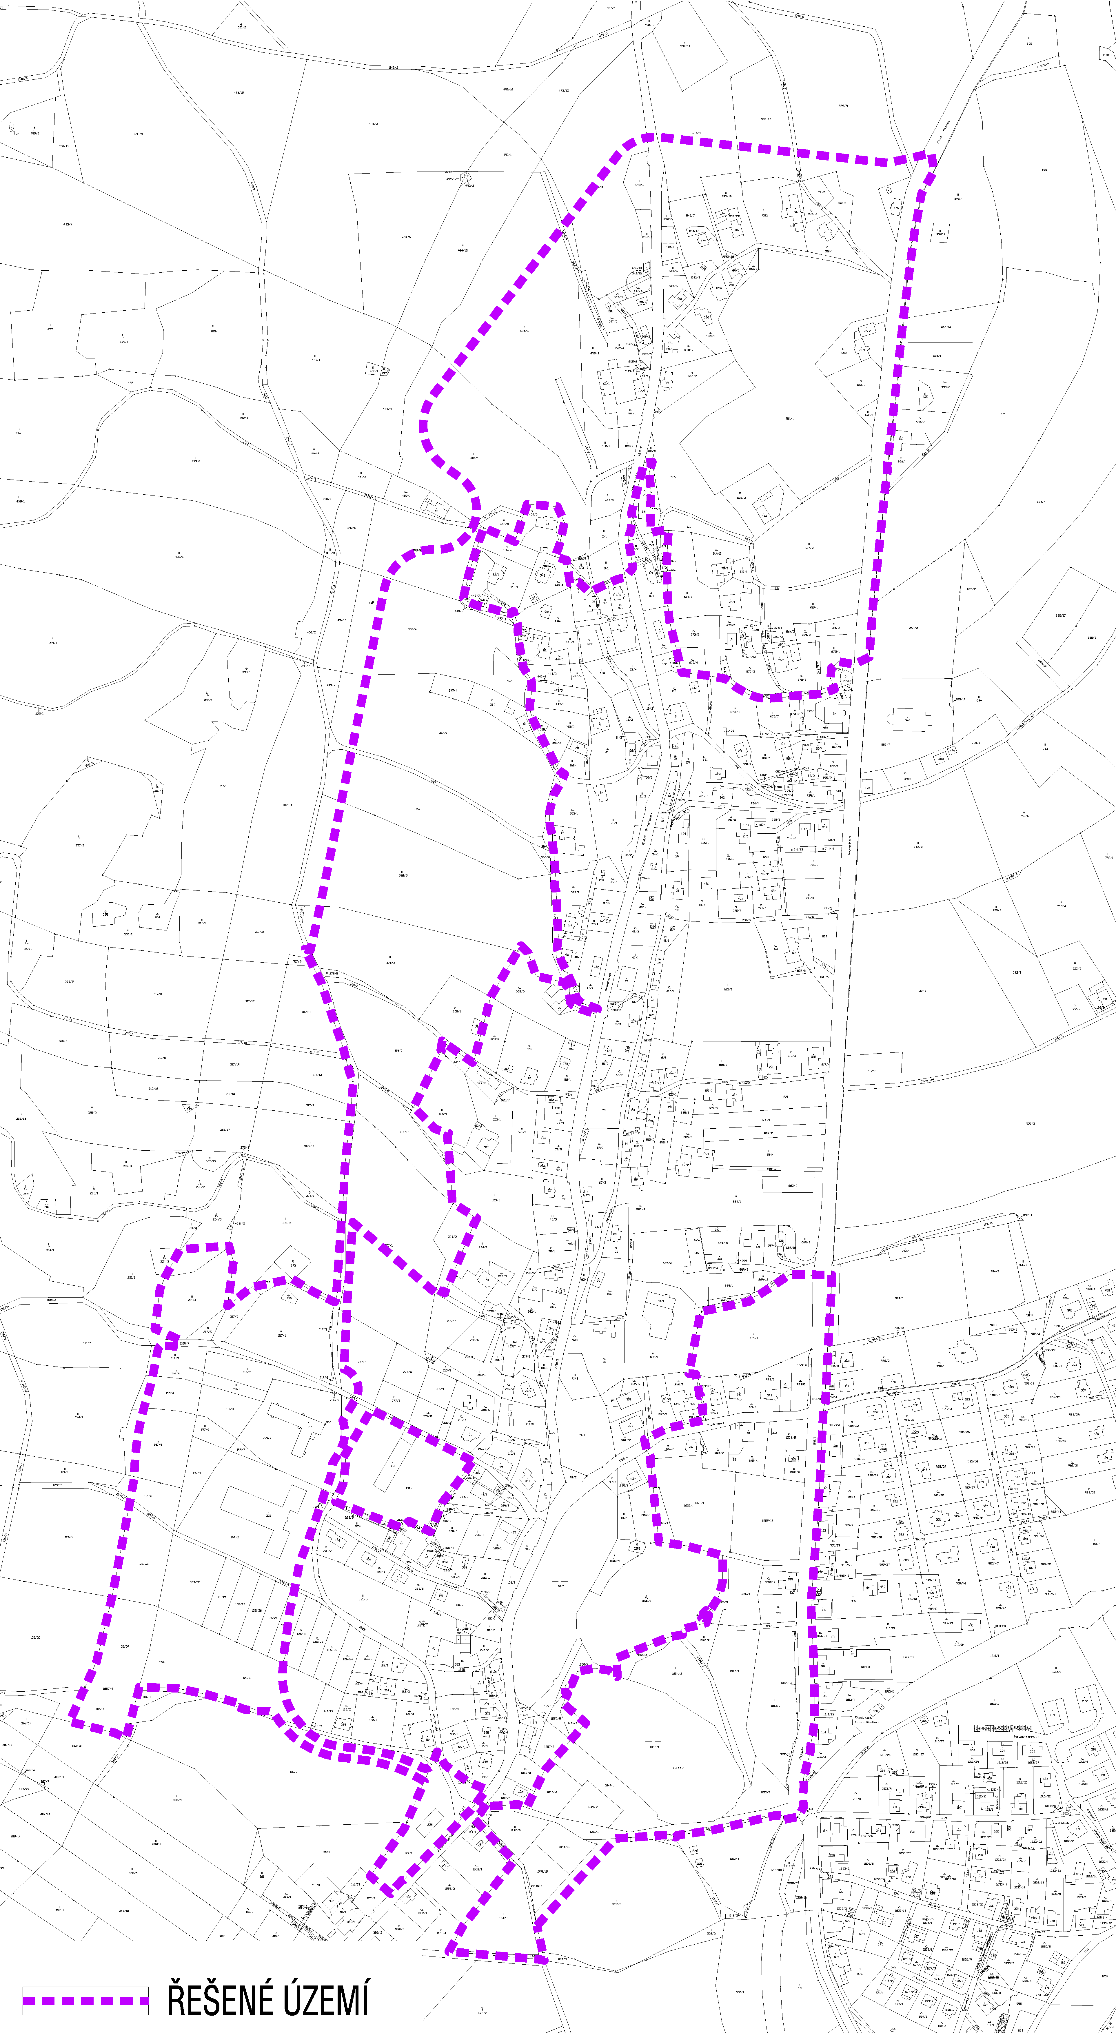
Obrázek 1: vymezení řešeného území - digitálně k dispozici na odboru územního plánování
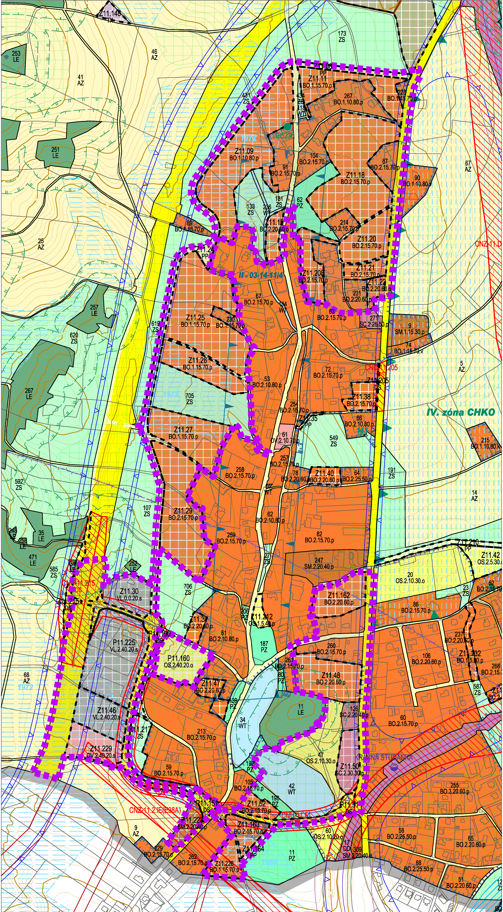
Obrázek 2:.vymezení řešeného území na koordinačním výkresu - digitálně k dispozici na odboru územního plánování

